Отчёт по лабораторной работе №1

Специальность: архитектура компьютеров

Кудинец Максим Антонович

Содержание

Список иллюстраций

Список таблиц

# 1 Цель работы

Целью данной работы является приобретение практических навыков установки операционной системы на виртуальную машину, настройки минимально необходимых для дальнейшей работы сервисов.

# 2 Задание

1. Запуск VirtualBox и создание новой виртуальной машины (операционная система Linux, Fedora).
2. Настройка установки ОС. 3)Перезапуск виртуальной машины и установка драйверов для VirtualBox. 4)Подключение образа диска дополнений гостевой ОС. 5)Установка необходимого ПО для создания документации. 6)Выполнение домашнего задания.

# 3 Теоретическое введение

Операционная система - это комплекс взаимосвязанных программ, который действует как интерфейс между приложениями и пользователями с одной стороны и аппаратурой компьютера с другой стороны. VirtualBox - это специальное средство для виртуализации, позволяющее запускать операционную систему внутри другой. С помощью VirtualBox мы можем также настраивать сеть, обмениваться файлами и делать многое другое

# 4 Выполнение лабораторной работы

## 4.1 Создание виртуальной машины

1. Создадим новую виртуальную машину, указав имя, размер основной памяти, размер видеопамяти, размер диска и других параметров на свое усмотрение, выбираем образ системы Fedora. (рис. 1)

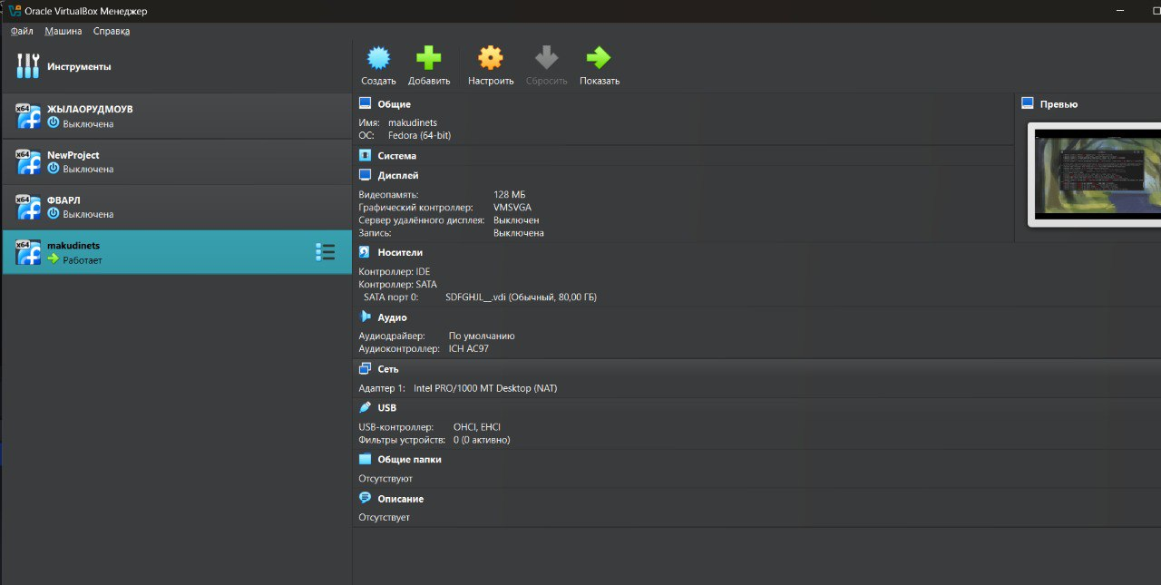

Рис. 1: Настройки новой виртуальной машины

1. Начнем установку операционной системы, внеся перед этим необходимые для этого данные. (рис. 2)

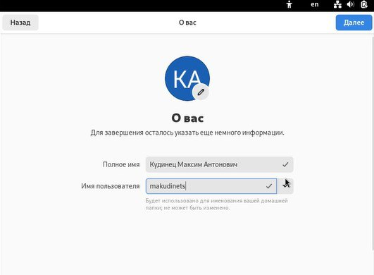

Рис. 2: Установка ОС

## 4.2 После установки

### 4.2.1 Обновления

1. Войдем в ОС под своей учетной записью. В терминале через роль суперпользователя производим установку обновлений. (рис. 3)

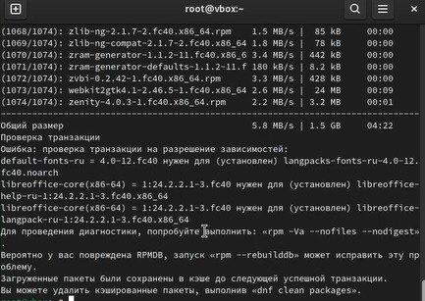

Рис. 3: Обновление пакетов

### 4.2.2 Повышение удобства работы. Отключение SELinux

1. Установим программу tmux. (рис. 4) Запустим ее, затем через команду mc в терминале заходим в требуемый файл и отключаем SELinux, заменив в файле значение enforcing на permissive. Перезапустим виртуальную машину.

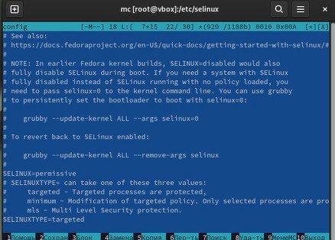

Рис. 4: Отключение SELinux

### 4.2.3 Настройка раскладки клавиатуры

1. Создадим конфиг файл. (рис. 5)

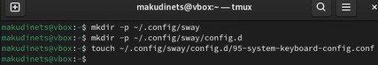

Рис. 5: Создание конфиг файла

1. Отредактируем этот файл, подбирая значения под себя. Затем отредактируем еще один файл (/etc/X11/xorg.conf.d/00keyboard.conf) и перезагрузим машину. (рис. 6) (рис. 7)

Рис. 6: Редактирование файла

Рис. 6: Редактирование файла

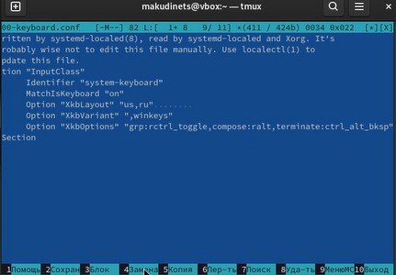

Рис. 7: Редактирование другого файла

### 4.2.4 Автоматическое обновление.

1. Устанавливаем ПО для автообновления. Снова редактируем конфигурационный файл, запускаем таймер.

## 4.3 Установка программного обеспечения для создания документации

1. Скачаем pandoc и pandoc-crossref из репозитория Гитхаб. (рис. 8)

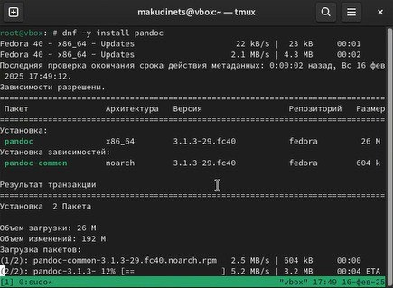

Рис. 8: Скачивание необходимых программ

1. Перенесем необходимые файлы в необходимый каталог. (рис. 9)

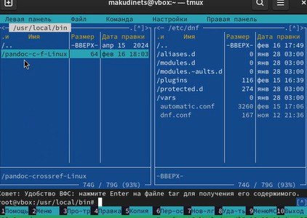

Рис. 9: Перенос файлов в необходимый каталог

1. Установим дистрибутив TexLive. (рис. 10)

Рис. 10: Установка программы TexLive

Рис. 10: Установка программы TexLive

## 4.4 Домашнее задание

1. Посмотрим порядок загрузки системы с помощью команды dmesg, (рис. 11) получим необходимую информацию. (рис. 12)

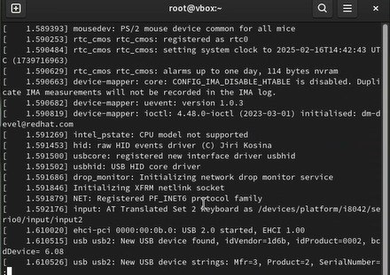

Рис. 11: Команда dmesg

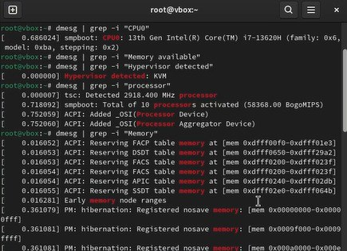

Рис. 12: Получение необходимой информации

# 5 Контрольные вопросы

1. Какую информацию содержит учетная запись пользователя? Имя пользователя, зашифрованный пароль пользователя, индентификационный номер пользователя, индентификационный номер группы пользователя, домашний каталог пользователя, командный интерпретатор пользователя.
2. Укажите команды терминала и приведите примеры: -для получения справки по команде: man man cd -ддя перемещения по файловой системе: cd cd ~/Downloads - для просмотра содержимого каталога: ls ls ~ Downloads - для определения объема каталога: du du Downloads -для создания каталогов: mkdir mkdir ~ Downloads/New - для создания файлов: touch touch retouch - для удаления каталогов: rm rm dir1 - для удаления файлов: rm -r rm -r text.txt - для задания определенных прав на файл или каталог: chmod + x chmod +x text.txt -для просмотра истории команд: history
3. Что такое файловая система? Приведите примеры с краткой характеристикой. Файловая система - это часть операционной системы, назначение которой состоит в том, чтобы обеспечить пользователю удобный интерфейс при работе с данными, хранящимися на диске, и обеспечить совместное использование файлов несколькими пользователями и процессорами. Примеры файловых систем: Ext2, Ext3, Ext4 или Extended Felisystem - стандартная файловая система для Linux. NTFS (New Technology File System): Стандартная файловая система для Windows.
4. Как посмотреть, какие файловые системы подмонтированы в ОС? Команда mount
5. Как удалить зависший процесс? Команда kill

# 6 Выводы

В результате выполнения лабораторной работы мы приобрели навыки установки операционной системы на виртуальную машину, а также настройки минимально необходимых для дальнейшей работы сервисов.

# Список литературы